|  |  |  |
| --- | --- | --- |
| КОМИТЕТ  РЕСПУБЛИКИ ТАТАРСТАН  ПО ОХРАНЕ ОБЪЕКТОВ КУЛЬТУРНОГО НАСЛЕДИЯ | 250px-Coat_of_Arms_of_Tatarstan | ТАТАРСТАН РЕСПУБЛИКАСЫНЫӉ МӘДӘНИ МИРАС ОБЪЕКТЛАРЫН САКЛАУ КОМИТЕТЫ |

**ПРИКАЗ БОЕРЫК**

|  |  |  |  |
| --- | --- | --- | --- |
|  |  | № |  |

г. Казань

Об утверждении границ территории объекта культурного наследия регионального значения «Ветряная мельница», XIX в., расположенного   
по адресу: Республика Татарстан, Балтасинский муниципальный район, Бурбашское сельское поселение,   
на юго–восточном направлении   
от н.п. Алан на расстоянии 100 метров

В соответствии с Федеральным законом от 25 июня 2002 года № 73-ФЗ   
«Об объектах культурного наследия (памятниках истории и культуры) народов Российской Федерации», Законом Республики Татарстан от 1 апреля 2005 года № 60-ЗРТ «Об объектах культурного наследия в Республике Татарстан»,   
в целях сохранения и государственной охраны объектов культурного наследия регионального значения и их территорий, как объектов градостроительной деятельности особого регулирования, п р и к а з ы в а ю:

1. Утвердить границы территории объекта культурного наследия регионального значения «Ветряная мельница», XIX в., расположенного по адресу: Республика Татарстан, Балтасинский муниципальный район, Бурбашское сельское поселение, на юго–восточном направлении от н.п. Алан на расстоянии 100 метров, согласно приложению к настоящему приказу.

2. Отделу учета объектов культурного наследия и градостроительной деятельности обеспечить внесение сведений о границах территории объекта культурного наследия регионального значения «Ветряная мельница», XIX в., расположенного по адресу: Республика Татарстан, Балтасинский муниципальный район, Бурбашское сельское поселение, на юго–восточном направлении от н.п. Алан на расстоянии 100 метров, в единый государственный реестр объектов культурного наследия (памятников истории и культуры) народов Российской Федерации и в Единый государственный реестр недвижимости.

3. Контроль за исполнением настоящего приказа оставляю за собой.

Председатель И.Н. Гущин

Приложение к приказу   
Комитета Республики Татарстан  
по охране объектов культурного наследия   
от \_\_\_\_\_\_\_\_\_\_\_ 2023 № \_\_\_\_\_\_\_

**Границы территории**

объекта культурного наследия регионального значения «Ветряная мельница»,

XIX в., расположенного по адресу: Республика Татарстан, Балтасинский муниципальный район, Бурбашское сельское поселение, на юго–восточном направлении от н.п. Алан на расстоянии 100 метров

Карта (схема)

границ территории объекта культурного наследия регионального значения «Ветряная мельница», XIX в., расположенного по адресу: Республика Татарстан, Балтасинский муниципальный район, Бурбашское сельское поселение,   
на юго–восточном направлении от н.п. Алан на расстоянии 100 метров

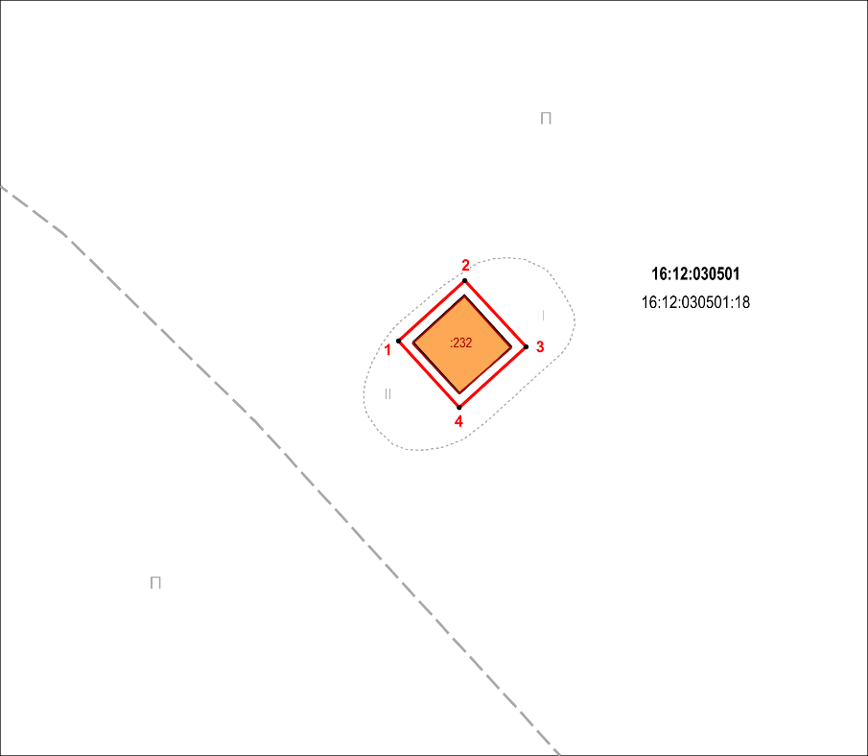

Масштаб 1:500

Используемые условные знаки и обозначения:

|  |  |
| --- | --- |
|  | – объект культурного наследия «Ветряная мельница», XIX в. |
|  | – граница территории объекта культурного наследия |
| **1 – 4** | − номер характерной точки границы территории объекта культурного наследия |
| 16:12:030501:18 | – кадастровый номер земельного участка |

Текстовое описание   
границ территории объекта культурного наследия регионального значения «Ветряная мельница», XIX в., расположенного по адресу: Республика Татарстан, Балтасинский муниципальный район, Бурбашское сельское поселение,   
на юго–восточном направлении от н.п. Алан на расстоянии 100 метров

Границы территории объекта культурного наследия регионального значения «Ветряная мельница», XIX в., расположенного по адресу: Республика Татарстан, Балтасинский муниципальный район, Бурбашское сельское поселение,   
на юго–восточном направлении от н.п. Алан на расстоянии 100 метров, проходят:

|  |  |  |
| --- | --- | --- |
| Прохождение границ | | Описание прохождения границ |
| от точки | до точки |
| 1 | 2 | от точки 1, расположенной на внутриквартальной территории, в северо-восточном направлении 8,89 метра до точки 2, расположенной на внутриквартальной территории |
| 2 | 3 | от точки 2, расположенной на внутриквартальной территории, в юго-восточном направлении 8,93 метра до точки 3, расположенной на внутриквартальной территории |
| 3 | 4 | от точки 3, расположенной на внутриквартальной территории, в юго-западном направлении 8,90 метра до точки 4, расположенной на внутриквартальной территории |
| 4 | 1 | от точки 4, расположенной на внутриквартальной территории, в северо-западном направлении 8,93 метра до точки 1, расположенной на внутриквартальной территории |

Таблица характерных точек

границ территории объекта культурного наследия регионального значения «Ветряная мельница», XIX в., расположенного по адресу: Республика Татарстан, Балтасинский муниципальный район, Бурбашское сельское поселение,  
 на юго–восточном направлении от н.п. Алан на расстоянии 100 метров

|  |  |  |
| --- | --- | --- |
| № | Координаты характерных точек  в местной системе координат (МСК-16) | |
| X | Y |
| 1 | 538295.02 | 1388831.39 |
| 2 | 538301.02 | 1388837.95 |
| 3 | 538294.43 | 1388843.98 |
| 4 | 538288.43 | 1388837.41 |
| 1 | 538295.02 | 1388831.39 |